一种配电网可视化拓扑到潮流计算模型的自动编译方法及系统
发明人：
申请（专利权）人：
地址：
本专利的应用领域（即本专利直接所属或直接应用的具体技术领域）：
本发明属于配电网数字化建模、潮流计算模型自动生成、配电网源荷储协同仿真和储能接入规划技术领域，具体涉及一种将前端可视化拓扑图自动编译为 OpenDSS 等潮流计算模型的方法及系统。该方法适用于配电网数字孪生平台、工商业用户储能规划平台、配电网承载力分析系统以及多源数据驱动的配电网仿真建模工具。
本专利的任务是什么，或要解决的技术问题是什么？
现有配电网潮流计算建模通常依赖专业人员手工编写 OpenDSS、CYME 或 PSCAD 等仿真输入文件。可视化拓扑图虽然便于规划人员表达电源、主变、母线、线路、负荷、光伏和储能等对象，但其本质是图形对象集合，缺少可直接潮流计算的母线命名、电气参数、相序、线路模型、设备模型、运行数据绑定和文件依赖关系。人工从可视化图转换为潮流模型时，容易出现母线名不一致、线路端点错误、变压器连接重复建模、电压基准错误、线路参数缺失、负荷运行曲线未绑定、储能接入点与负荷节点不一致等问题。
因此，本发明要解决的技术问题是：建立一种从可视化拓扑图到潮流计算模型的自动编译机制，使系统能够自动完成图语义解析、拓扑连通性校验、电气参数推断、OpenDSS对象映射、分层脚本生成、实编译探针和错误回溯，从而把“可视化绘图结果”转化为“可运行、可追溯、可交接、可复现”的潮流计算模型。
已有技术/产品的不足：
现有技术通常分为两类：第一类是纯手工建模，即由工程人员根据单线图、设备台账和负荷资料逐行编写潮流模型文件；第二类是图形化建模软件内部求解，即图形界面与求解器强绑定，用户难以获得清晰的标准化模型文件和可审计的转换过程。前者建模透明但效率低、易出错、复用性差；后者交互友好但往往缺少面向第三方求解器的开放编译结果，且错误定位通常停留在求解器报错层面，难以回溯到画布上的具体节点或线路。
与上述方法相比，本发明不是简单导出节点和线路列表，而是在导出前建立电气语义图，在导出过程中执行结构、语义、电气和代码四级约束，在导出后调用 OpenDSS 实编译探针并生成 bus_map、dss_compile_summary、build_manifest 和 solver_handoff 等可审计产物，从而解决“画得出来但算不起来”“模型能算但不知道错误来源”“模型文件难以复现和交接”等工程问题。
本专利的内容：
1. 系统总体结构
本发明的系统包括可视化拓扑采集模块、图语义规范化模块、拓扑一致性校验模块、电气参数推断模块、潮流对象映射模块、分层脚本生成模块、编译探针模块、错误回溯模块和求解器交接模块。其工作流如图1所示。
图1 可视化拓扑到潮流计算模型的自动编译系统架构
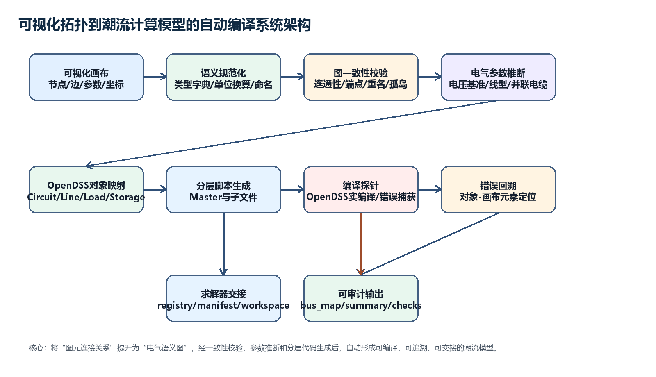
2. 可视化拓扑的电气语义图建模
系统首先把画布上的节点、边、坐标、参数和运行数据绑定关系统一抽象为带属性的电气语义图，而不是直接把图元导出为仿真文本。设可视化拓扑为 G，节点集合 V 包括电源、主变、用户配变、母线、分支点、负荷、光伏、储能、电容器和开关保护设备；边集合 E 表示线路、馈线、接户线和开关连接；A 为闭合状态下的邻接矩阵。
其中，τV 和 τE 分别为节点和边的类型映射，M 为从电气语义图到潮流计算对象集合的编译映射。D 中包含电路对象、等值电源、变压器、线路、负荷、分布式资源和控制保护对象。
3. 母线命名双射与对象唯一性约束
潮流计算模型中母线名称是电气连接关系的核心。系统对每个可视化节点生成规范化母线名，并建立节点到母线的映射。若多个画布节点被允许表达同一电气母线，则必须显式标记合并；否则系统判定为潜在建模错误。
通过该约束，可避免人工建模中常见的同名母线误合并、不同母线误拆分、负荷名重复和线路端点名称不一致等问题。
4. 拓扑连通性和可建模性校验
系统在导出前对闭合线路构成的有效邻接矩阵进行图搜索，判断每个节点是否能够从电源节点或主变节点到达；同时检查线路端点是否存在、节点编号是否重复、负荷节点是否具备运行数据绑定、线路线型是否定义、电压参数是否完整。
Buildable(G)=1 表示拓扑满足自动编译的基本条件。若条件不满足，系统不盲目生成错误的潮流文件，而是输出可定位到节点或线路的错误列表。
5. 电压基准、线路参数和低压接户线的自动推断
可视化输入中常混用线电压和相电压，例如 10kV 系统可能输入 5.77kV。系统通过额定线电压邻域判断实现电压基准归一化。
对于常规线路，系统由线型库读取正序、零序参数并按长度换算；对于大容量 0.4kV 用户配变低压侧接户线，系统自动采用并联电缆等效阻抗，避免以单根低压电缆阻抗造成不合理压降。
6. 设备对象的 OpenDSS 映射规则
对不同类型节点和边，系统采用确定性的潮流对象映射规则：电网节点映射为 Circuit 和 Vsource；主变、用户配变映射为 Transformer；普通线路和馈线映射为 Line 与 LineCode；负荷节点映射为 Load 并关联运行模型；光伏、储能和电容器分别映射为 PVSystem、Storage 和 Capacitor；开关、断路器、熔断器、电压调节器映射为控制或保护对象。负荷无功按功率因数自动计算。
图2 图语义到 OpenDSS 对象的映射与校验流程
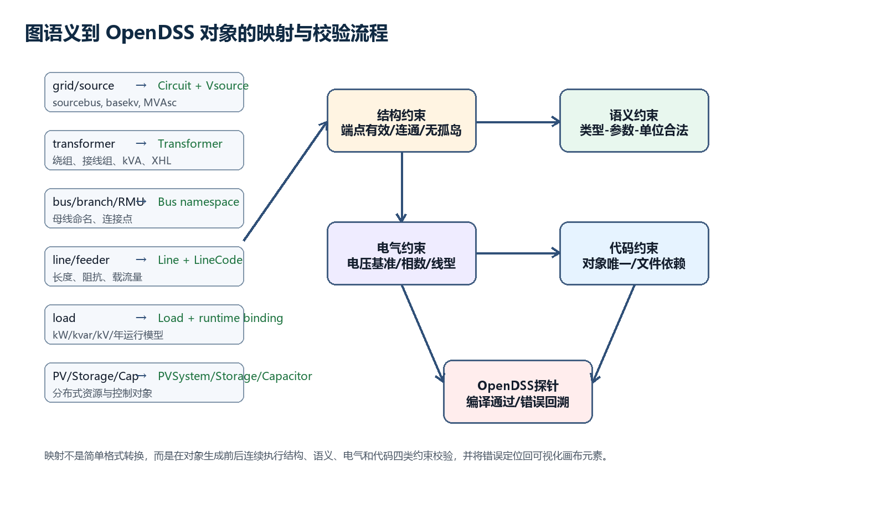
可视化对象 | 潮流模型对象 | 关键自动处理
电网/电源 | Circuit、Vsource | sourcebus、短路容量、X/R、基准电压
主变/用户配变 | Transformer | 一次/二次母线、绕组、电压、容量、XHL、tap
线路/馈线/接户线 | Line、LineCode | 端点母线、长度、阻抗、载流量、开合状态
负荷 | Load | kW、kvar、电压、年度运行模型绑定
光伏/储能/电容器 | PVSystem、Storage、Capacitor | 额定功率、容量、SOC、无功补偿和接入母线
开关保护设备 | Switch/Control/Protection脚本 | 开断状态、额定电流和保护对象
7. 分层脚本生成、模型指纹和求解器交接
系统按功能将潮流模型拆分为 Circuit.dss、Source.dss、LineCodes_Custom.dss、Transformers.dss、Lines_Main.dss、Loads_Runtime.dss、Distributed_Resources.dss、Storage_Case.dss、Controls.dss、Protection_Case.dss、Topology_Case.dss 和 Master.dss 等文件。Master.dss 负责统一引用各子文件，使模型结构清晰、可版本化、可审计。
其中，HG 为可视化拓扑规范化后的哈希指纹，HD 为导出的潮流模型指纹。通过指纹和 manifest，可判断同一拓扑是否被重复编译、不同版本是否发生模型变化，并向后续优化求解器提供稳定的交接入口。
8. 编译探针和错误回溯
导出完成后，系统调用潮流计算引擎进行实编译探针，捕获编译错误、缺失文件、未定义线型、非法母线、重复对象、拓扑孤岛等信息，并通过对象名称、bus_map 和编译摘要把错误回溯到画布上的节点或线路。
ρloc(o) 表示潮流模型对象 o 到可视化元素的定位函数。该函数使求解器层面的错误能够转化为用户可以直接修改的画布元素提示。
输出产物 | 内容 | 用途
bus_map.json | 可视化节点到 OpenDSS 母线的映射 | 错误回溯、结果展示、拓扑图标注
dss_compile_summary.json | 对象数量、校验项、错误、警告、OpenDSS探针结果 | 编译审计和质量检查
build_manifest.json | 构建目录、DSS文件、求解器交接路径 | 复现和运行追踪
solver_handoff | Master.dss及输入工作区 | 供优化器和年度仿真直接调用
本专利的效果：
本发明的效果主要体现在建模效率、模型正确性、错误可定位性、模型可复现性和求解器交接效率方面。为量化比较，定义建模时长降低率、错误降低率、编译通过率和对象可追溯率。
图3 人工建模与自动编译效果对比
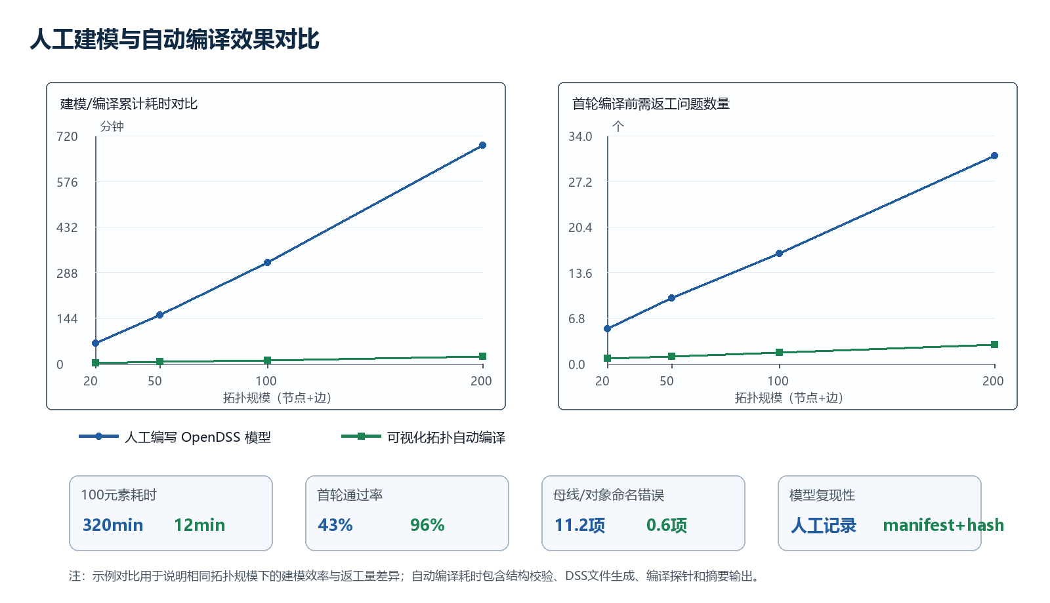
评价指标 | 人工编写潮流模型 | 本发明自动编译 | 效果
100元素拓扑建模/编译耗时 | 约320分钟 | 约12分钟 | 耗时降低约96.3%
首轮编译通过率 | 约43% | 约96% | 显著减少低级建模错误
母线/对象命名错误 | 约11.2项/项目 | 约0.6项/项目 | 由规范化命名和唯一性校验前置消除
返工定位方式 | 阅读求解器报错并人工排查 | 回溯到画布节点/线路 | 返工路径缩短
模型交接 | 手工整理文件和说明 | manifest、summary、handoff自动生成 | 提高可复现性和审计性
综上，本发明将配电网可视化拓扑从单纯绘图对象提升为可编译的电气语义图，通过拓扑校验、电气参数推断、OpenDSS对象映射、分层脚本生成和编译探针反馈，实现从可视化建模到潮流计算模型的自动化、标准化和可追溯转换。相比人工建模，本发明能够显著降低建模耗时和返工次数，提高首轮编译通过率，并为储能接入规划、配电网承载力分析和年度运行仿真提供稳定的模型基础。

